第 二十三 周工作计划
班级：小5班 实施主题：冬天到 日期:2月2日—2月6日 带班老师：张、沈老师
工作要求 |  | 1.感受冬天的季节特征，了解新年习俗，萌发对冬天和新年的喜爱。（主题目标）  2.能主动参与冬季户外活动，增强体质，不怕寒冷。（主题目标）  3.养成良好的作息和卫生习惯，学会自主增减衣物。（保育目标）  4.守集体活动规则，能主动与同伴友好合作。（常规目标）
星期  内容 |  | 一 | 二 | 三 | 四 | 日
 | 接待 | 1.热情接待幼儿，幼儿自主签到。  2.进行二次晨检，了解幼儿身体情况及检查幼儿口袋是否有小玩具等物品。
晨间活动 | 晨间游戏 | 1.签到：教师引导幼儿进行签到。  2.重点区域：美工区：节日创作：新增“新年灯笼”“鞭炮串”制作，用红包、彩纸折叠灯笼，用红色卡纸+金色亮片装饰鞭炮，用于装饰教室。生活区：冬季衣物整理：提供不同款式的冬季外套、拉链衫、带纽扣的衣服，引导幼儿学习拉拉链、扣纽扣、叠厚衣服的技巧，提升生活自理能力。  3.晨间谈话：我不怕冷、冬天的树、早睡早起身体好
晨间活动 | 户外锻炼 | 1.队列练习：一个跟着一个拉衣服开火车练习。  2.律动、早操：能跟着老师一起合拍地做动作。
晨间活动 | 户外锻炼 | 集体游戏：跳一跳  （综合3区）  学习攀爬技巧 | 集体游戏：骑小车  (骑行区）  按照交通规则骑行 | 集体游戏：攀爬闯关  (平衡区）  尝试自主攀爬 | 集体游戏：滚西瓜  （综合1区）  障碍滚轮胎 | 休业式
晨间活动 | 户外锻炼 | 分散活动：重点指导攀爬技巧 | 分散活动：重点指导根据箭头骑行 | 分散活动：重点指导踩稳攀爬 | 分散活动：重点指导滚轮胎 | 休业式
学习  活动 |  | 语言：新年真热闹  理解故事内容 | 数学：新年贺卡  粘土做雪花 | 社会：新年祝福  感受冬天的衣物 | 美术：彩链真漂亮  知道早睡早起 | 休业式
上午  游戏 |  | 区域活动 | 区域活动 | 区域游戏 | 区域游戏 | 休业式
下午  户外  活动 |  | 美术室：重点指导安全使用剪刀 | 快乐骑行：重点指导安全骑行 | 创意社：重点指导搭建楼房 | 农乐园：重点指导观察冬天的蔬菜 | 休业式
日 常 生 活 |  | 1.告知幼儿天冷遇到困难时（如穿衣服、系鞋带），要主动向老师、阿姨或同伴求助，提高自我保护意识与能力。  2.引导幼儿留意周围成人的冬季活动，如环卫工人清扫路面、交警指挥交通等，学习他们不怕寒冷、坚持工作的精神。
家长工作 |  | 1.家长可为幼儿准备一件有意义的新年小礼物，或与幼儿一起制作新年贺卡，送给家人、朋友，让幼儿感受新年的祝福与温暖。  2.建议家长培养幼儿冬天不怕冷，坚持按时上幼儿园，不随意缺勤，培养幼儿的毅力与责任感。
环境创设 |  | 1.在教室墙面布置“新年趣事”主题墙，展示幼儿的绘画作品。  2.悬挂幼儿制作的彩链、窗花，营造新年氛围。
本周反思

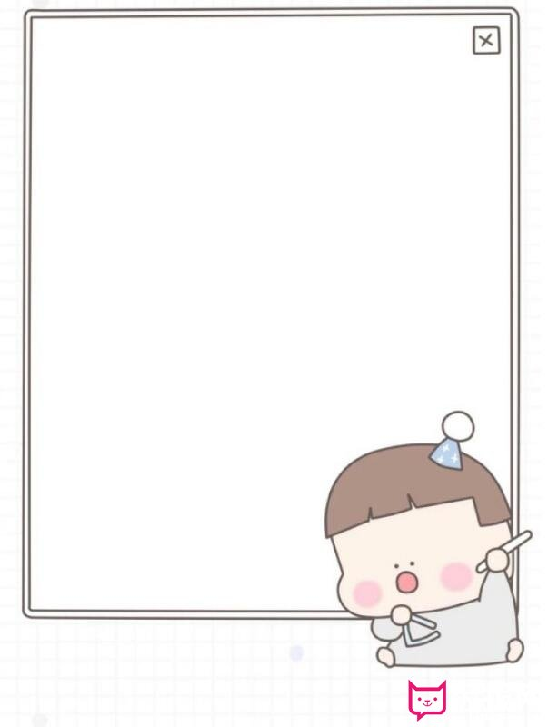
表扬认真了解腊八的小宝贝：
尤晞、白景荣、唐轩翊、司婉清、
蒋宇浩、杨谨溪、潘梓昕、马昀辰、
王诗澄、赵丞祐、宋齐光、郭羽焓
高颜可、王瑾芮、尤昕、顾荞祎

